연 구 결 과 보 고 서
신규 홈페이지 구축 TF — 디자인 부문 (2인 공동) | 한세대학교 학술정보원 전산정보팀
Ⅰ. 과제 개요

과 제 명 | 신규 대학 홈페이지 메인 디자인 컨셉 설계 및 디자인 가이드 수립·비주얼 검수
과제 구분 | 교내정책과제 성격의 TF 활동 (교내연구비관리규정 제2조 제5호, 제3조 제2항)
연 구 자 | 박지현 교수, 이병주 교수 (2인 공동)
연구 기간 | 2026. 3. 4. ~ 2026. 8. 18. (디자인 컨셉 시안 개발 착수 ~ 신규 홈페이지 오픈 및 후속 검수)
관리 부서 | 학술정보원 전산정보팀 (홈페이지 검수 TF)
결 과 물 | 메인페이지 디자인 컨셉 시안 3안(총장·부총장 보고)  → 확정안 고도화 및 디자인 가이드 수립  → 최종 오픈 반영 및 검수 (https://hansei.ac.kr)

Ⅱ. 연구 수행 내용

○ (참여 개요) 신규 홈페이지 구축 사업((주)유시스)의 디자인 부문을 담당하여, 시안 개발과 본부 보고를 통한 디자인 방향 수립부터 확정안 고도화 및 검수를 진행하고 있음.
○ (1단계 – 디자인 방향 수립) 대학 정체성(의·진리·사랑, "Soar High, Reach Higher")과 개교 100주년 비전을 축으로 메인페이지 전체 스크롤 기준의 완성 시안 3안을 개발함. 국내외 대학 홈페이지 사례
조사를 병행하고 안별 장단점 비교 검토안을 함께 작성하여, 이병주 교수와 공동으로 총장·부총장께
직접 보고함
○ (2단계 – 확정안 고도화) "HANSEI 이니셜 기반 6블록 스토리형"(A안)이 최종 방향으로 확정된 이후, 퍼블리싱 시연 검수(TF 3차, 2026.5.19.)를 포함한 반복 검수를 통해 타이포그래피·컬러 시스템·그리드 등 디자인 가이드를 단계적으로 정교화함
○ (3단계 – 비주얼 에셋 확정) 메인 6개 블록 대표 사진·이미지 셀렉트(실무 TF 7차, 2026.6.25.) 및 블록별 콘텐츠 이미지 검토·확정(실무 TF 9차, 2026.7.10.)을 수행함
○ (4단계 – 하위 영역 검수) 메인페이지를 중심으로 하되, 대메뉴 드롭다운과 학과·전공 소개 및 교수소개 등 주요 하위 페이지의 레이아웃·타이포그래피·이미지 톤을 병행 검수하여 사이트 전반의 디자인 일관성을 확보함
○ (5단계 – 오픈 확인) 오픈 화면 전반을 대상으로 확정된 디자인 가이드의 적용 여부를 확인 중이며 수정 요청과 검수를 반복하고 있음

Ⅲ. 연구 결과
1. 초기 디자인 컨셉 시안 3안 개발 및 디자인 방향 확정
메인페이지의 성격을 규정하는 세 가지 접근(정체성 중심 / 활력 중심 / 정보 중심)을 각각의 시안으로 구체화하고, 1차 내비게이션 방식과 스크롤 전개 구조를 기준으로 안별 장단점을 비교하여 총장·부총장께 직접 보고함. 검토 결과 대학 정체성 전달력과 예비 한세인 대상 소구력이 가장 높은 A안이 최종 방향으로 확정됨.

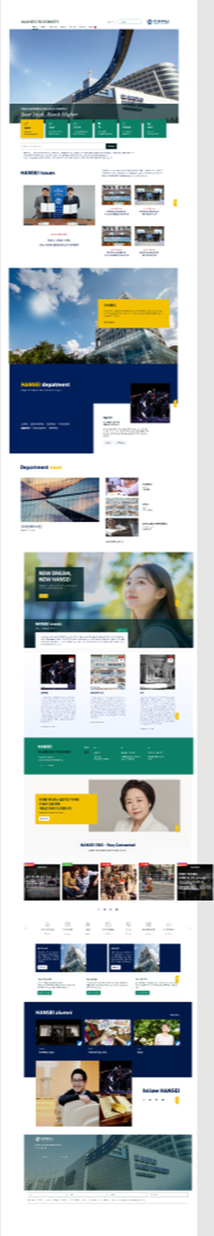 | 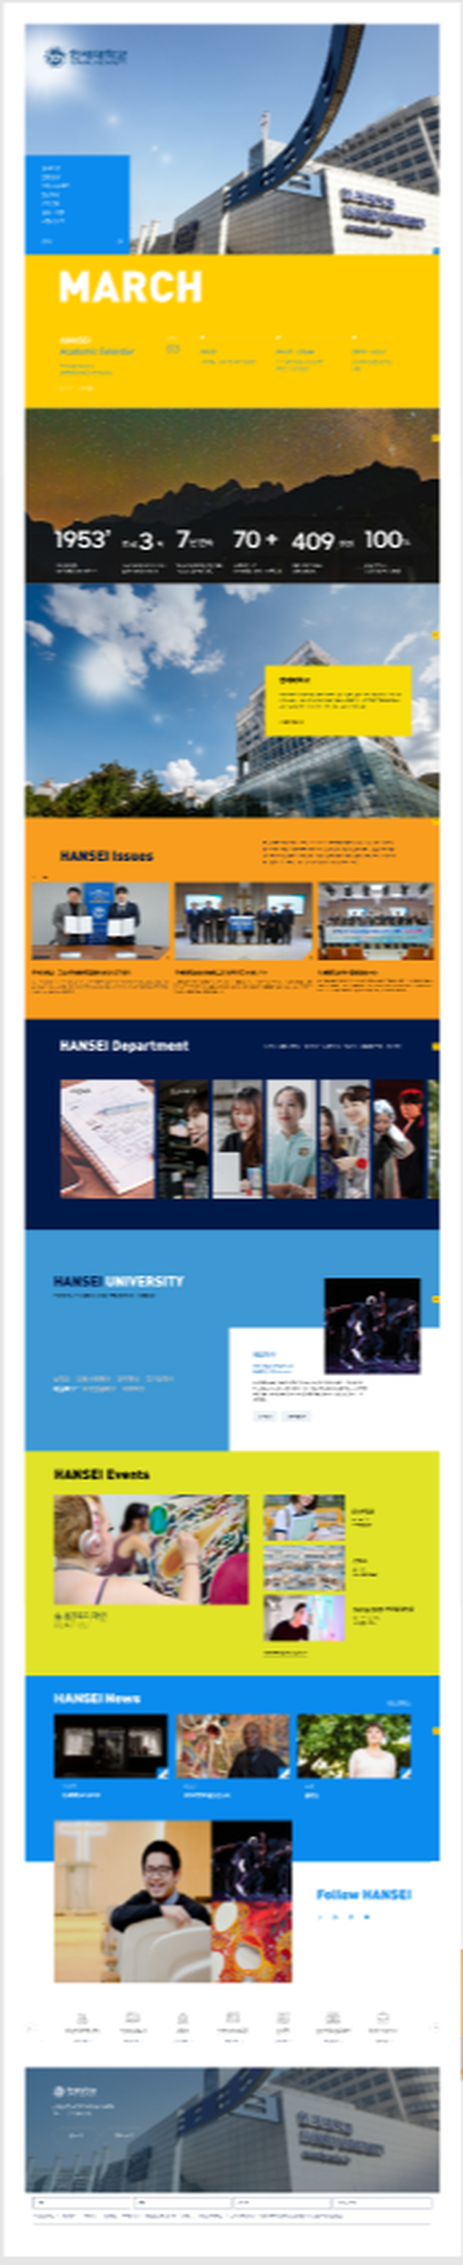 | 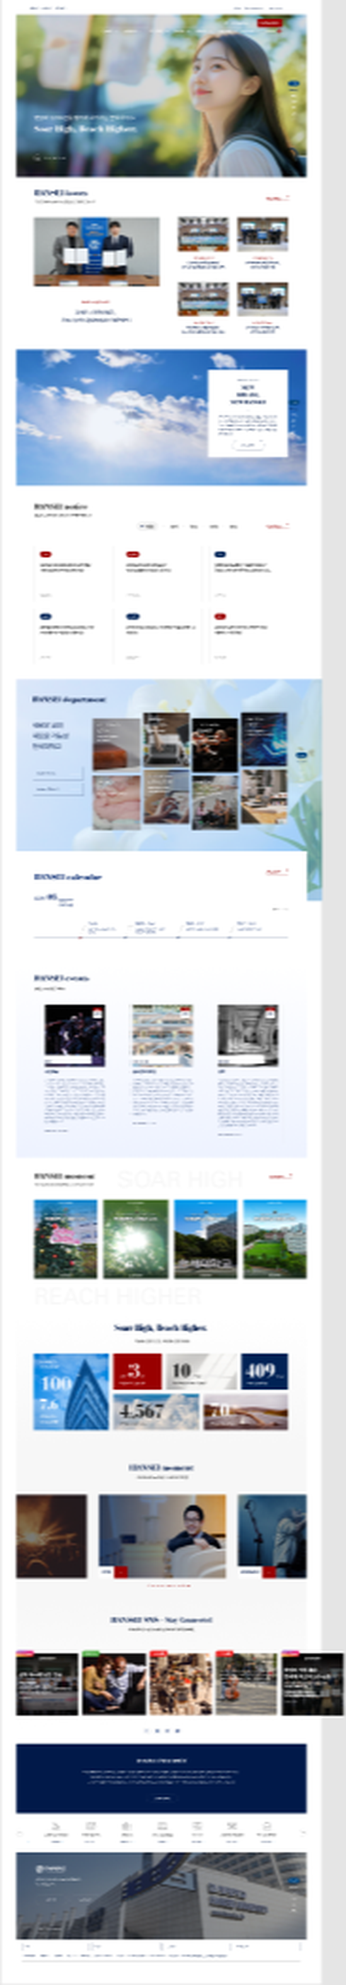
A안 「Brand Narrative」  브랜드 서사형 | B안 「Chromatic Editorial」  컬러 블록형 | C안 「Clarity」  화이트 그리드형
[그림 1] 초기 디자인 컨셉 시안 3안 (A·B·C) — 메인페이지 전체 스크롤 기준

2. 확정안(A안) 고도화 — 메인 상단 비주얼 및 6블록 내비게이션
메인 상단을 대표 비주얼과 브랜드 슬로건, HANSEI 이니셜 기반 6개 블록 내비게이션으로 구성함. 블록을
상단 비주얼 하단에 오버랩 배치하여 이미지와 메뉴가 하나의 레이어로 읽히게 하고, 배경에는 "HANSEI"
레터링을 워터마크로 배치하여 브랜드 인지를 강화함. 이 구조는 이후 콘텐츠 구성(안)(이용진 교수)과 결합되어 최종 오픈 화면의 기본 틀이 됨.
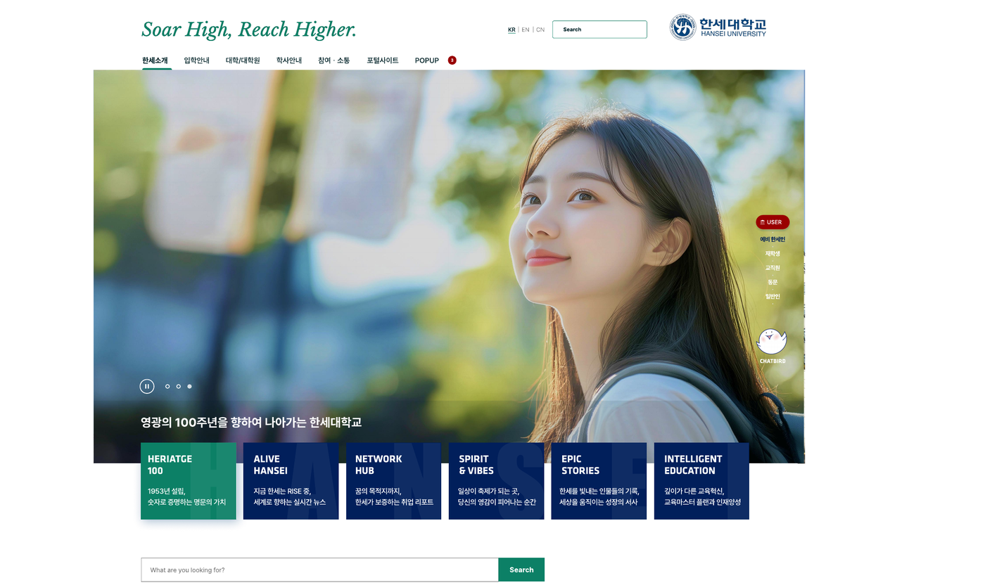
[그림 2] 확정안(A안) 메인 상단 디자인 컨셉 — 대표 비주얼 및 HANSEI 6블록 내비게이션

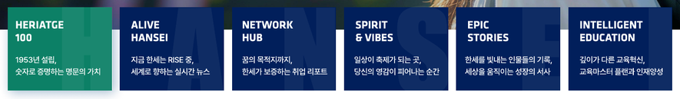
[그림 3] HANSEI 이니셜 기반 메인 6개 블록 (고도화 이전, 개발 단계 명칭 기준)

3. 6블록 내비게이션 네이밍 체계 및 블록별 콘텐츠 페이지 설계
3-1. 네이밍 체계 — 개발 단계에서는 블록별 성격을 영문 명칭만으로 제시하였으나, 검수 과정에서 초행 인지 부담과 검색성 저하가 지적되어 "국문 주제어 + 영문 서브카피"의 2단 타이포 구조로 전환함.

개발 단계 명칭 | 최종 확정 (국문) | 최종 확정 (영문)
HERITAGE 100 | 헤리티지 100 | HISTORIC LEGACY
ALIVE HANSEI | 글로벌 한세 | ASCENDING GLOBAL
NETWORK HUB | 진로·취업 | NAVIGATING FUTURE
SPIRIT & VIBES | 캠퍼스 라이프 | STUDENT LIFE
EPIC STORIES | 한세 피플 | EXCELLENCE MAKERS
INTELLIGENT EDUCATION | 교육 혁신 | INNOVATIVE EDUCATION

3-2. 블록별 콘텐츠 페이지 — 6개 블록은 각각 하나의 콘텐츠 페이지 공통 템플릿을 함. 세부 페이지를 살펴보면, 상단은 좌측 화이트 카드에 영문 카테고리 → 국문 대제목(2행) → 리드 문구 → 본문의 4단 위계를 고정하고, 메인 키 이미지는 블록의 성격을 상징하는 이미지를 배치하여 카드가 이미지 위에 오버랩되도록 함. 하단은 타이틀 아래 소주제 4개를 2×2 카드 그리드로 배열하고, 마지막에 관련 페이지 바로가기를 두어 다음 동선을 연결함. 블록별 상징 이미지는 소재는 다르되 채도와 명도 폭을 한 계열로 제한하여, 6개 페이지를 나란히 놓았을 때 개별 페이지가 아닌 하나의 시리즈로 읽히도록 조정함.
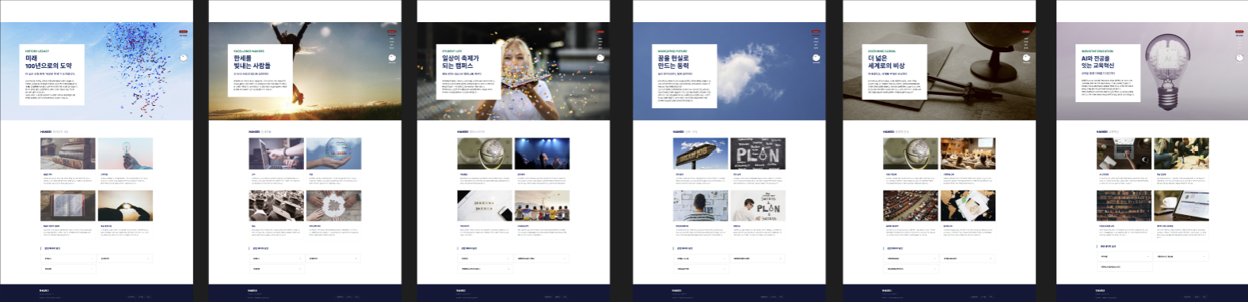
[그림 4] 6블록 연결 콘텐츠 페이지 6종 — 공통 템플릿 및 블록별 상징 이미지

4. 디자인 시스템 정의 — 컬러·타이포그래피
화면 단위의 판단을 반복하지 않도록 사이트 전반에 적용할 컬러·타이포그래피·자간·여백·모서리 반경을 단일 기준값 체계로 정의하여 구축 업체에 전달하고, 전 페이지에 동일하게 적용되도록 요청함. 이 기준은 이후
검수의 판단 근거로 사용함.

기본 컬러 | Hansei Navy #011F5B — 주색. 6블록 내비게이션·섹션 타이틀·푸터에 적용  Hansei Red #990000 — 상징색. User Service 등 최소 범위의 강조에 한정 사용  Hansei Green #0C8066 — 강조색. 브랜드 슬로건 및 액션 요소
서체 체계 | 국문·본문 Pretendard — 사이트 전역 기본 서체  영문 표제 klavika — 섹션 타이틀 및 영문 서브카피 전용  슬로건 Libre Baskerville Italic — 슬로건 전용으로 고정하여 대학의 전통성을 표현

5. User Service 패널 및 챗봇 마스코트 CHATBIRD
User Service는 화면 우측에 상시 노출되는 세로형 패널로 설계함. 메인페이지의 이미지나 텍스트를 과도하게 가리지 않도록 펼침(default)·접힘(closed) 두 상태를 정의하여, 펼침에서는 6개 대상 항목을 세로로 노출하고 접힘에서는 원형 버튼으로 축소되도록 함. 대학 아이덴티티를 반영한 챗봇 마스코트 CHATBIRD 캐릭터를 디자인하여 동일 레이어 하단에 배치하였으며, 서비스 연동 일정에 따라 노출 대기 상태에 있음.

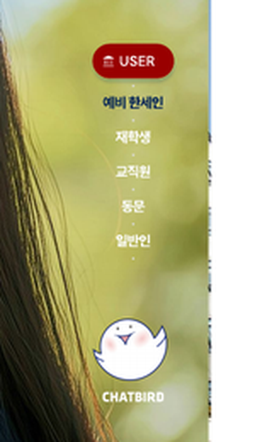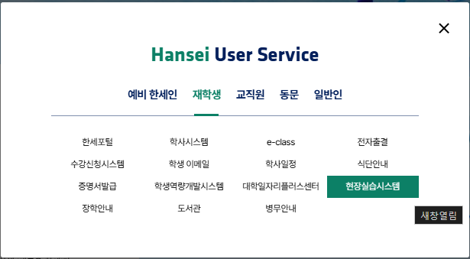
[그림 5] 방문자 유형별 사용자 패널 및 챗봇 마스코트 CHATBIRD (컨셉안)
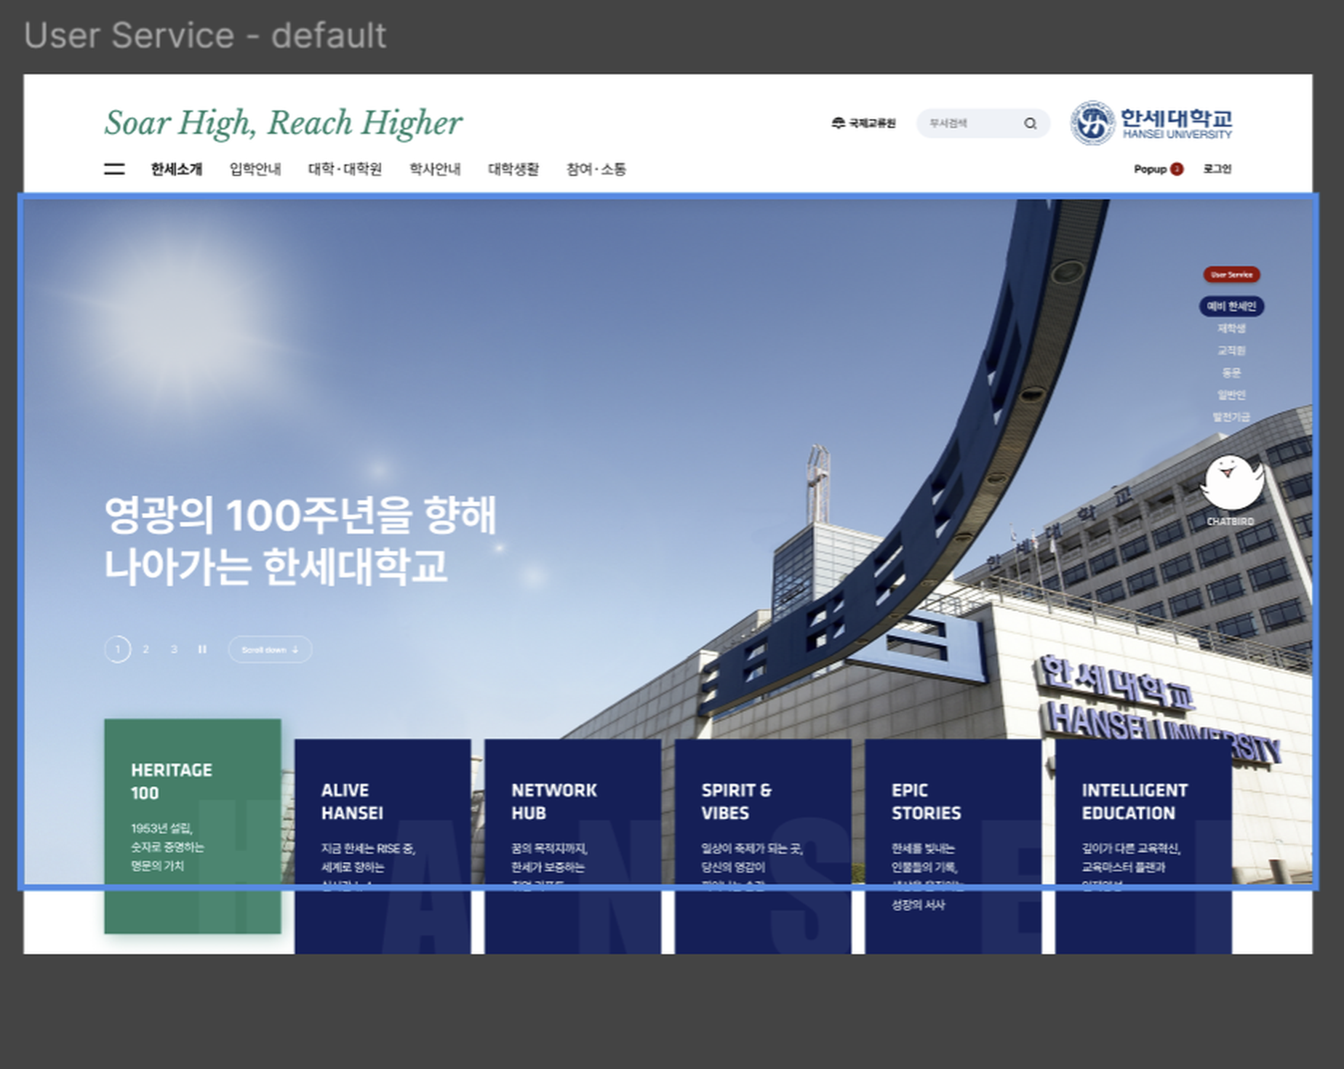 | 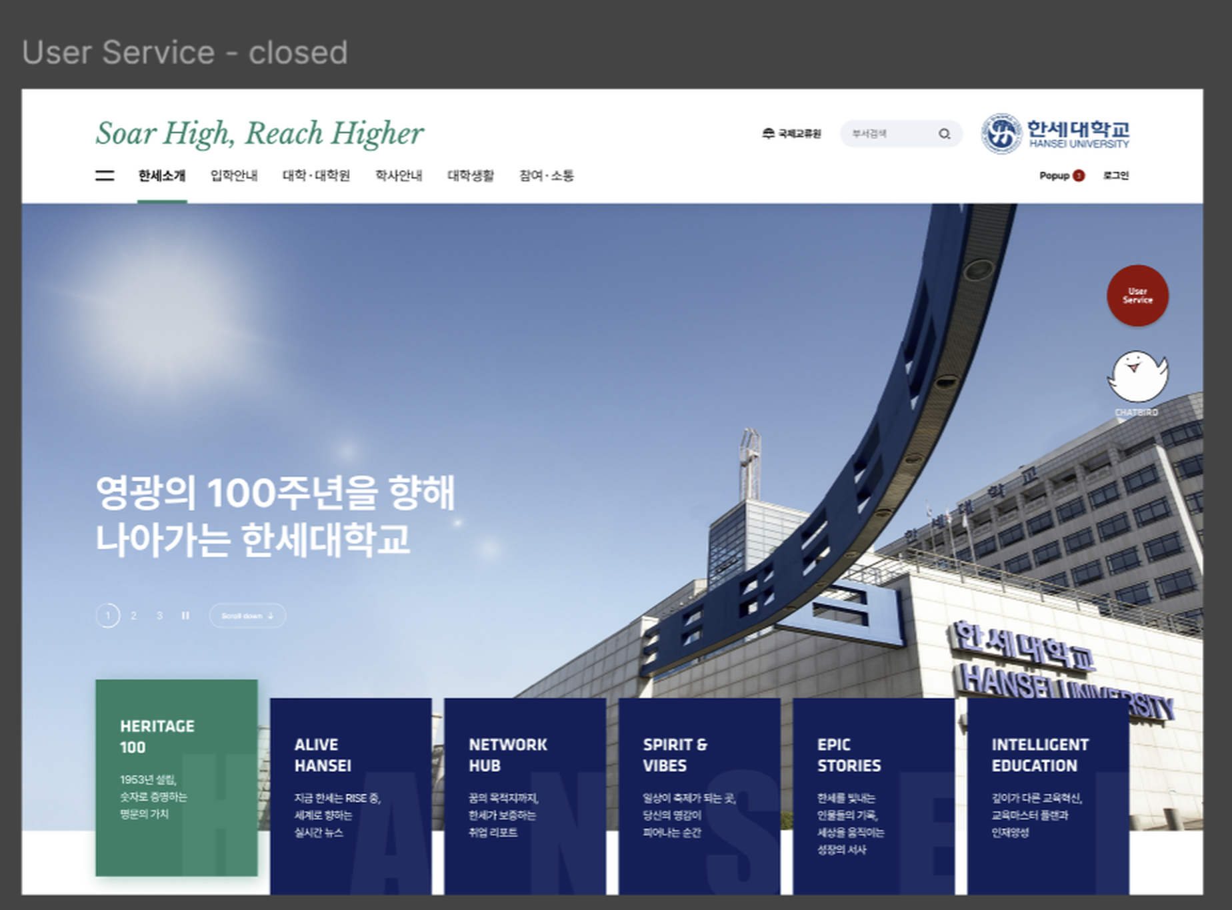
[그림 6] User Service 패널 상태 정의 — 좌: default(펼침) / 우: closed(접힘)

6. 메인 잔여 섹션 및 하위 페이지 디자인 검수
6-1. 메인 하위 섹션 — HANSEI Today, HANSEI Spirit, Academics, HANSEI People, Announcements·Academic Calendar, HANSEI Services 등 앞 항목에서 다루지 않은 메인 하위 섹션 전체의 레이아웃·이미지·타이포그래피를 검수하여 사이트 전반의 디자인 일관성을 확보함.

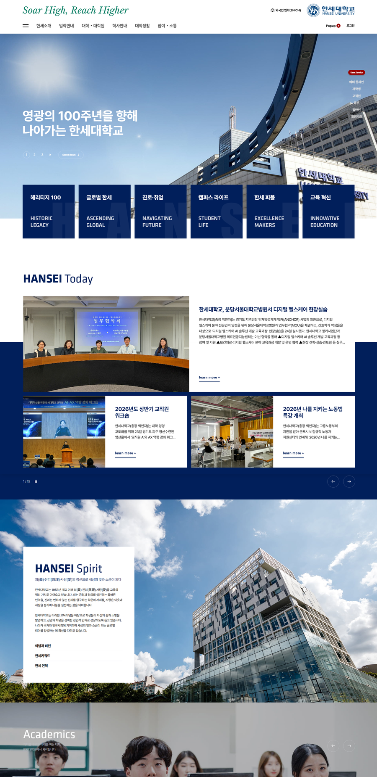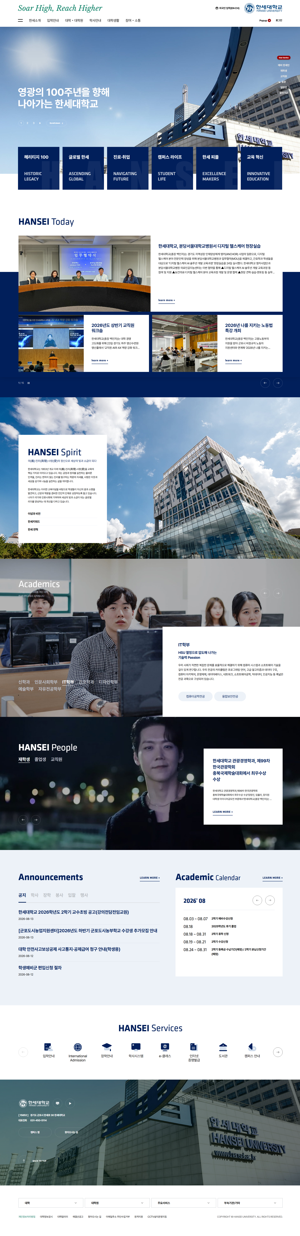

[그림 7] 메인 하위 섹션 디자인 컨셉(안)

6-2. 하위 페이지 — 대메뉴 드롭다운과 학과·전공 소개 페이지를 검수함. 드롭다운은 좌측에 메뉴명·한 줄
설명·교표를 담은 네이비 카드를 고정하고 우측에 하위 항목을 다열로 배열하였으며, 활성 컬럼의 머리글은 그린으로 하고 비활성 컬럼과 마우스 오버 상태의 컬러 기준도 함께 정의함.
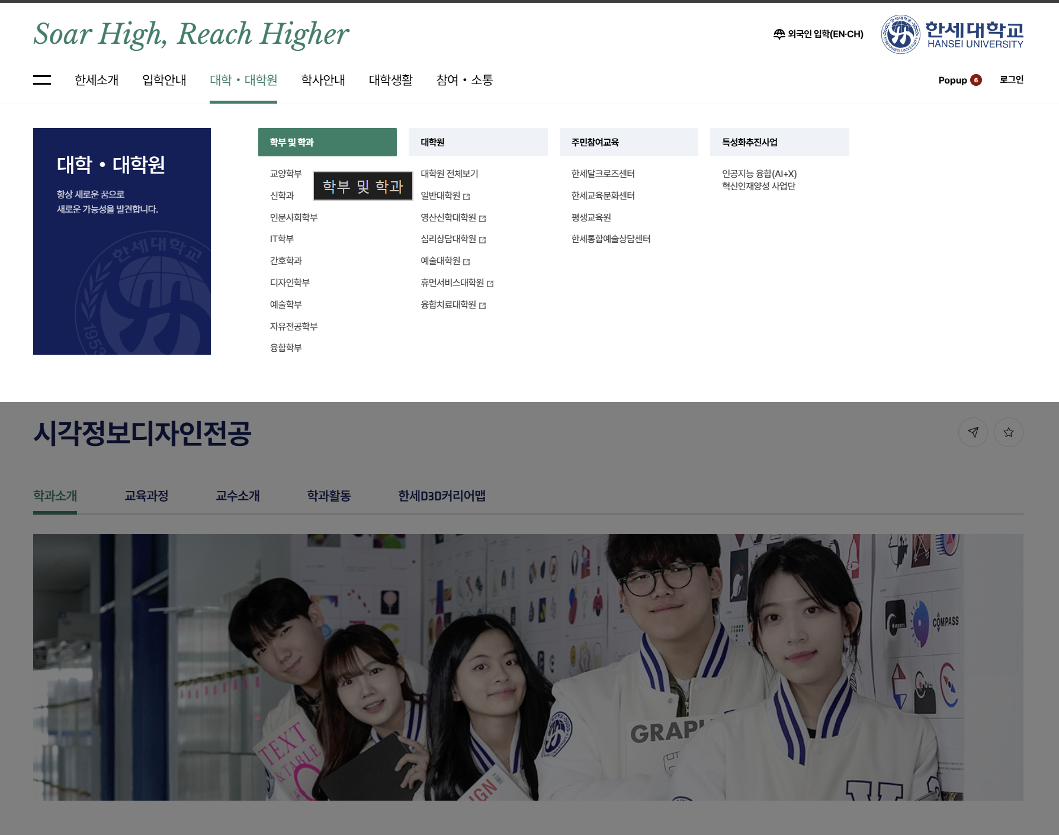
[그림 8] 하위 페이지 검수 — 대메뉴 드롭다운 및 학과·전공 소개 페이지

교수소개 탭은 인물 사진과 정보를 묶은 카드를 2열 그리드로 배열하고, 마우스 오버 시 그린 라인으로 선택 대상을 확인할 수 있도록 정리함.

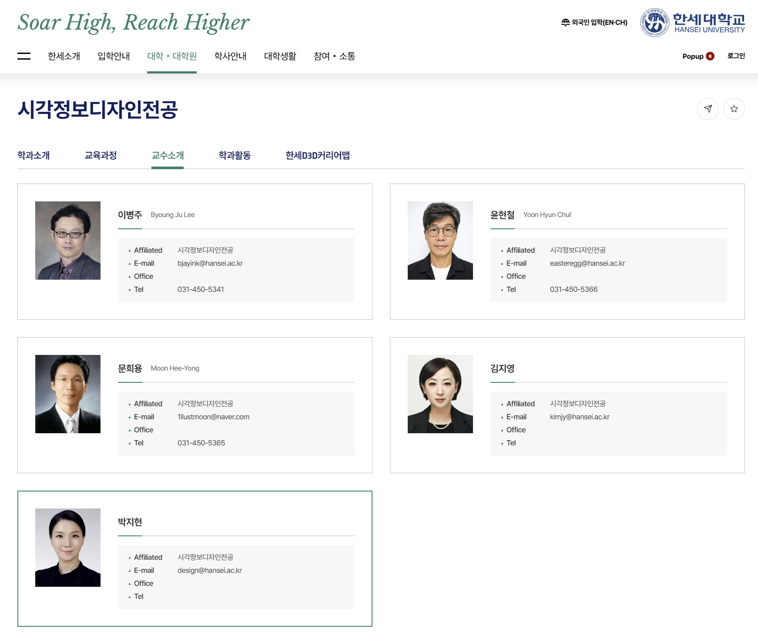
[그림 9] 학과·전공 소개 페이지 — 교수소개 탭 (교원 정보 카드 2열 그리드)

학과소개 탭은 전공명·교육목표·인재상·졸업 후 활동분야·전공능력을 좌측 라벨로 고정하고 우측에 내용을
배치한 2단 구조로 정리하여, 전공마다 원고 분량이 달라도 동일한 리듬으로 읽히도록 함.
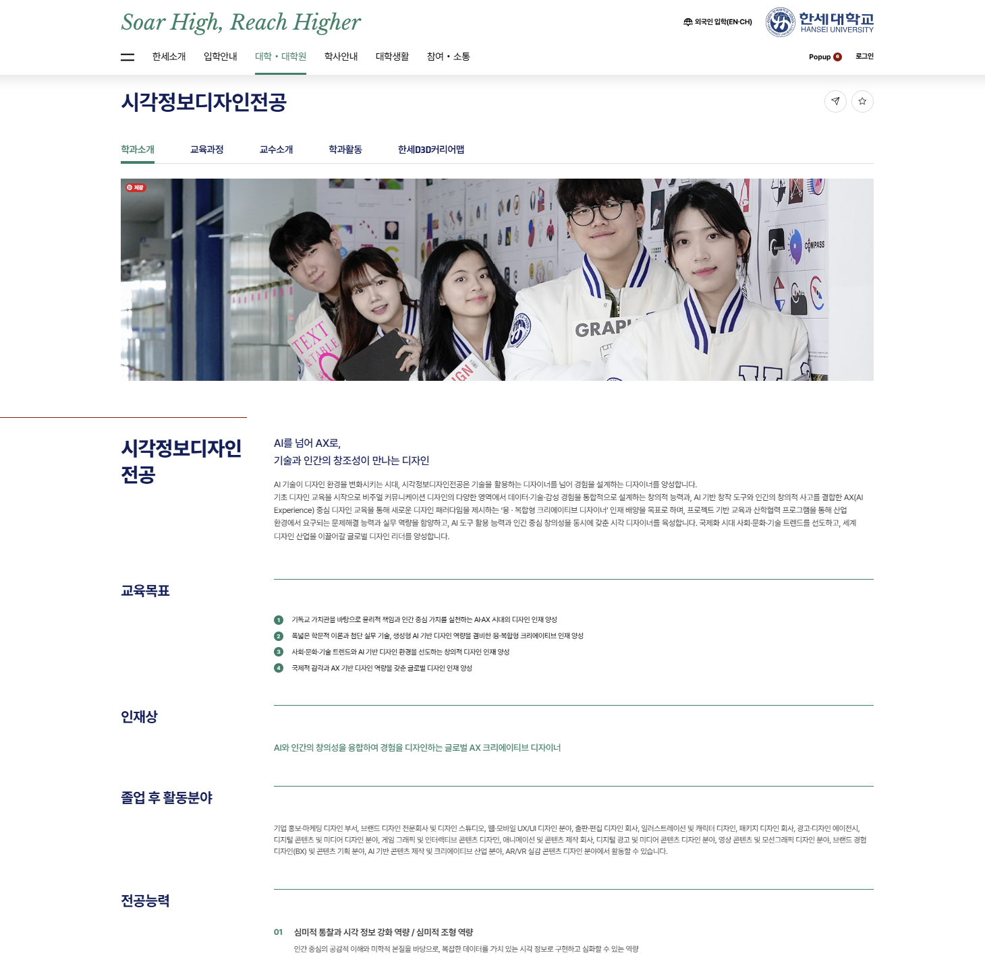
[그림 10] 학과·전공 소개 페이지 — 학과소개 탭 (좌측 항목 + 우측 내용의 2단 구조)

7. 최종 오픈 화면 반영 결과
2026년 8월 오픈된 최종 화면은 확정안(A안)의 골격 위에 3~6항의 고도화 결과가 반영된 형태로, 메인 상단 → 6블록 내비게이션 → HANSEI Today → HANSEI Spirit → Academics → HANSEI People → Announcements·Academic Calendar → HANSEI Services로 이어지는 스크롤 구조가 구현됨.
컨셉(안)에서 정의한 네이비-그린 컬러 시스템, 6분할 블록 그리드, 배경 워터마크 레터링, 세리프 이탤릭
슬로건이 모두 유지되었으며, 4항에서 정의한 컬러·타이포그래피·여백 값 역시 변형 없이 적용되었음을 확인함. 하위 페이지를 포함한 세부 영역은 오픈 이후 계속 점검하고 있음.

[그림 11] 최종 오픈 화면 전체 스크롤 뷰 — 확정된 디자인 가이드 적용 결과
Ⅳ. 기대효과 및 활용
○ (사용자 관점) 메뉴 나열형 구성에서 벗어나 정체성 → 학문 → 사람 → 정보 순으로 전개되는
스토리형 메인 화면을 구현하여 대학의 성격이 읽히도록 함. 방문자 유형별 진입 동선을 본문과
분리된 레이어로 제공하여 예비 한세인·재학생·동문이 각자의 목적지에 최단 경로로 도달할 수
있도록 함
○ (운영 관점) 컬러·서체 기준을 정리하여 동일한 기준을 적용할 수 있음. 학부·전공 수 변동에도
레이아웃이 유지되도록 설계한 카드·태그 규격 역시 유지보수 부담을 낮춤
○ (확장 활용) 확정된 디자인 컨셉(안)과 가이드는 학과·기관 하위 페이지 신설 및 각종 홍보물 제작시
적용 가능한 비주얼 가이드로 지속 활용할 수 있음
위와 같이 신규 홈페이지 구축 TF 활동에 따른 연구 결과를 보고합니다.
2026년 8월 18일

연구자 : 박 지 현 (인)
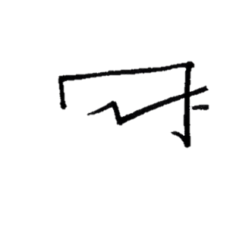
연구자 : 이 병 주 (인)

